Место старта 28 июня, карта Бабочка:
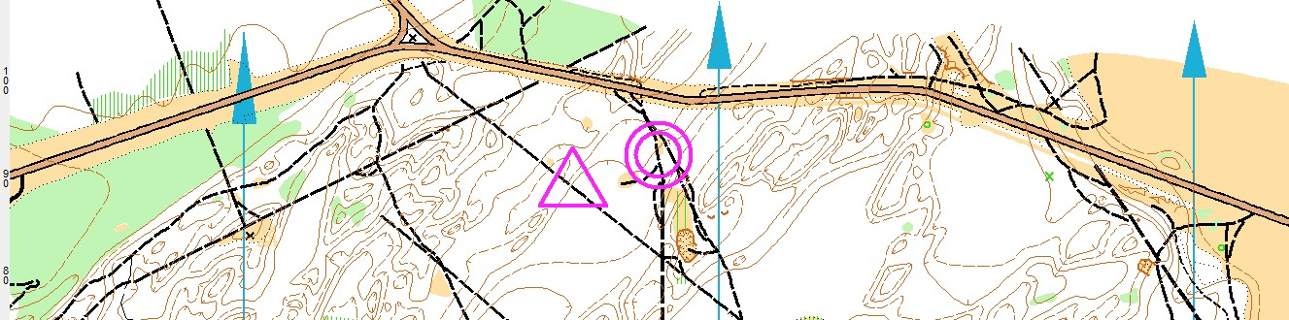

Параметры дистанции:
А-7.8 км
В 5,5 км
В 2,3 км

